**III. Aşama - Verinin Karakteristiklerinin Analizi**

1. Giriş : Veri Seti Şehir Tanıtımı

Veri setim için seçtiğim şehir olan *Kahramanmaraş*’ın İl Nüfusu: *1.154.102*'dir (2019 sonu). Yüzölçümü *14.519 km2'dir*. Km2'ye *79* kişi düşmektedir. (Yoğunluğun en fazla olduğu ilçe: 189 kişi ile Dulkadiroğlu) yıllık nüfus artış oranı % 0,92 olarak belirtilmektedir. Nüfus en çok artan ilçe: Türkoğlu (%4,53) Nüfusu en çok azalan ilçe: Göksun(-%6,66) 4 Şubat 2020 TÜİK verilerine göre 11 İlçe ve belediye, bu belediyelerde toplam 707 mahalle bulunmaktadır.

Kahramanmaraş’ta bulunan Termik Santraller (bkz; Afşin A ve B Termik Santralleri) SO2, NOx gazları ve Partikül madde salınımıyla şehrin hava kirliliğinin artmasındaki en önemli etkenlerden biri olarak görülmektedir.

1. Karakteristik Analizler

Veri Setinin karakteristik analizin yapılması için veri seti .csv ye dönüştürüldü. İlk hedef olarak veri setinin üzerinde tarih aralığı belirlenerek hafta sonları ve tatil günü olan günler üzerinde analizler yapılmıştır. Kontrollerde şubat ayı için bakıldığında hafta sonlarında PM10 ve SO2 değerlerinde kararsız olsa da bir düşüş gözlemlenmektedir.

Veri seti içerisinde yer alan özelliklerin alt/üst aralıkları, kritik seviyelerin neler olabileceği konusunda ölçümler sonucunda aşağıdaki değerler bulunmuştur. 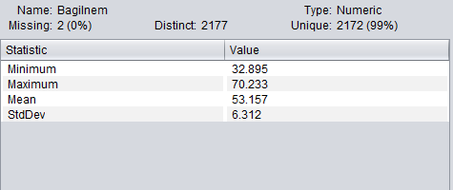

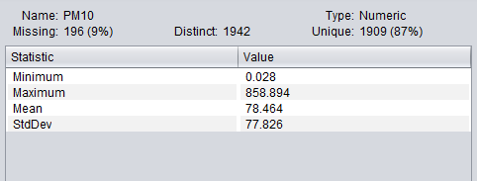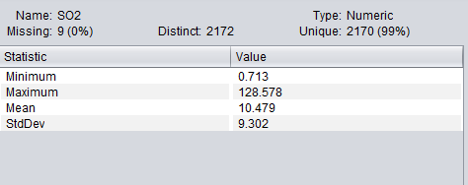

1. **Veri Setinin Veri Madenciliği Algoritmaları Değerleri**

Veri seti üzerinde Kstar, IBk, J48, NaiveBayes algoritmaları denenmiştir ve sonuçlar elde edilmiştir. Sonuçlar .txt dosyası olarak ektedir.